Nettoyage de Printemps 2018
Longvilliers & Rochefort en Yvelines
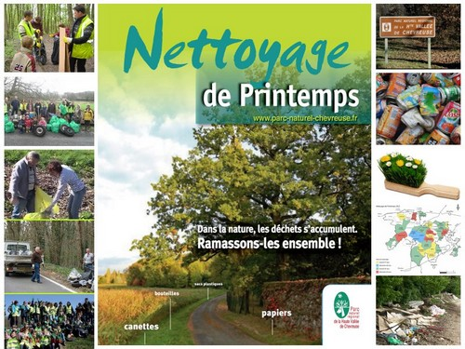
Les Mairies de Longvilliers et de Rochefort en Yvelines s’associent à nouveau à l’opération « Nettoyage de Printemps » et vous donnent ainsi rendez-vous ce samedi 17 mars après-midi.
Coordonnée par le Parc Naturel Régional de la Haute Vallée de Chevreuse (PNR), cette opération consiste à ramasser les déchets abandonnés négligemment tout au long de l’année par des personnes indélicates, des déchets souillant ainsi notre environnement.
Equipés de gants, gilets jaunes et sacs, enfants et adultes sont invités à participer à cette action éco-citoyenne, en empruntant des circuits proposés, tenant compte de la tranche d’âge des enfants.
En complément de cet après-midi éco-citoyen du 17 mars, cette année encore, les écoliers des deux écoles - maternelle & primaire - auront la chance de pouvoir participer à des ateliers pédagogiques de sensibilisation à la protection de l’environnement animés par le SICTOM (Syndicat Intercommunal de Collecte et Traitement des Ordures Ménagères).
Les Ambassadeurs du Tri du SICTOM interviendront ainsi dans les deux écoles :
- le jeudi 08 mars 2018 à l’Ecole Maternelle. Intervention pédagogique adaptée aux jeunes enfants.
- le vendredi 04 mai 2018 dans les quatre classes de l’Ecole Primaire

Les Mairies de Longvilliers et de Rochefort en Yvelines vous espèrent nombreux lors de ce nouvel après-midi éco-citoyen, une belle occasion de créer du lien localement, de redécouvrir son village et de passer un agréable moment tous ensemble !
RDV est donné le samedi 17 mars, à Rochefort, Place des Halles (Accueil & inscription à la Maison d’Isabelle) à 13h45, munis de bonnes chaussures de marche, de gants et gilets jaunes !!
Remarque : Cette année encore, le PNR ne pourra pas nous approvisionner en gants et gilets jaunes. Nous disposons d’un petit stock. Aussi nous vous invitons, dans la mesure du possible, à vous munir de vos propres gants et gilets jaunes. Vous remerciant par avance pour votre compréhension.
Cette opération étant menée hors temps scolaire, aussi les enfants seront donc sous l’entière responsabilité de leurs parents.

Un goûter bien mérité sera offert par les deux Mairies au retour des équipes vers 16h30 – 17h, suivi de la remise des diplômes par Messieurs Alles et Lambert à chacun des enfants participants, ainsi que par la remise par les deux organisateurs d’une petite surprise « éco-responsable» offerte par nos deux Mairies !!

